Сценарий сказки
«Приключения у Новогодней ёлки».
Составитель: Беркутова А.А. – учитель начальных классов
МБОУ СОШ №10 г. Воткинска Удмуртской республики
Оформление сцены: Сказочный новогодний лес. В лесу избушка Бабы Яги, сани с лесными героями.

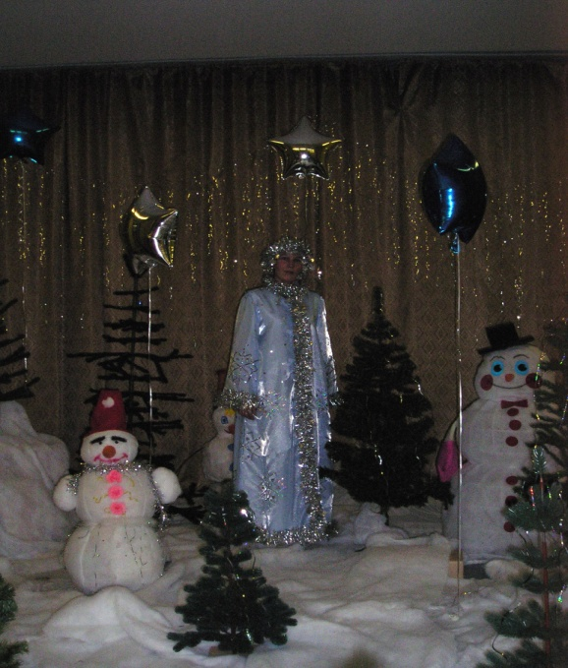

Действие представления вокруг новогодней ёлки в зале.
Действующие лица:
1.Дед Мороз
2. Снегурочка
3.Бабушка – Сказушка
4. Ведущий праздника
5.Вова из тридесятого царства
6. Виктор Перестукин из Страны Невыученных уроков
7.Царевна Несмеяна
8. Царь Горох
9.Баба Яга
10.Буратино
11. Лиса Алиса
12. Кот Базилио
14. Емеля
15Черепаха Тортилла
Дети входят в праздничный зал, звучит музыка.
Ведущий:
Скоро праздник Новый год!
Снег идёт! Под белой ватой
Скрылись улицы, дома.
Рады снегу все ребята-
Снова к нам пришла Зима.
Очень скоро люди будут
Дома ёлки наряжать!
Будут дети верить в чудо,
Новогодней ёлки ждать.
Бабушка –Сказушка:
Шар земной я исходила, много сказок посетила.
И сегодня к вам, друзья, в гости я зашла не зря.
Рассказать могу я вам, как коня достал Иван.
И на том коне летучем он подпрыгнул к небесам.
Как скакун помог Ивану с терема достать Марьяну.
И сегодня вашу ёлку посетила не без толку-
Рассказать хочу детишкам, что все эти сказки в книжках.
Ведущий:
Какие славные ребятишки,
Здесь девчонки и мальчишки!
Всех без исключения приглашаем на новогоднее приключение.

В другом конце зал шум и ссора. Входят в зал с огромной книгой в руках Вовка из тридевятого царства и Виктор Перестукин.
Ведущий:
Это ж Перестукин Витя, двоек, единиц любитель,
И из тридесятого царства Вовка, который из сказки в сказку бегает ловко.
Что же им надо?
Витя:
Книгу мне всучили в руки, говорят «Смотри, читай,
С книгой, мол, не знаешь скуки, про жизнь на свете узнавай»,
Вовка:
А я за книгой засыпаю, Открыл и сразу закрываю.
Читать я вовсе не хочу...
Витя:
Да, я о них вообще молчу…
Я лучше бы в компьютер поиграл и в монстров разных пострелял.
С верным другом с Кузей котом, на улицу побегать бы пошёл потом.
Бабушка –Сказушка:
Книжки, дети, не ругайте, почаще лучше открывайте
Про всё на свете можно в них узнать, коли с умом её читать...
Вовка:
С каким таким ещё умом?
Витя:
А с чем его едят, скажите…
Вовка
Читаю книжки я с трудом…
Бабушка –Сказушка: Ой, что вы, дети, с книжками дружите...
Книжка ведь волшебной может стать, все желанья выполнять.
Витя:
Давай скорее с ней дружить, попробуем её открыть.
Вовка: Книжку открываем, желанье загадаем…
Открывают большую сказочную книгу, звучит музыка и из книги появляется Несмеяна, за ней царь Горох
Несмеяна: (громко кричит, Вовка и Витя прячутся под ёлку)
Не буду, не хочу, отстань!
Царь: (поёт)
Состоянье у тебя истерическое,
Скушай доченька яйцо диетическое, А быть может, обратиться к врачу…
Несмеяна:
Ни-че-го я не хо-чу!
Царь:
Плачет горько Несмеяна, слёзы катятся ручьём
Насмешить её не может ну никто, и нипочём
Несмеяна:
Не может рассмешить и никто никогда не сможет, и отстаньте все от меня…
Бабушка –Сказушка:
Погодите, не кричите, посмотрите на детей,
Веселиться вокруг ёлки пригласили мы детей.
Вовка и Витя (выходят из –под ёлки)
Подходи, поспеши,
С нами вместе пой и пляши.
Несмеяна:
Не хочу я песни петь, не хочу на вас смотреть,
Ненавижу улыбаться, не научена смеяться.
Вовка:
Ну не хочешь веселиться, ты у ёлки посиди, На весёлых и нарядных, на детишек посмотри.
Витя:
Становитесь- ка, ребята, все скорее в хоровод,
Песенкой про ёлочку встретим Новый год.
(В хороводе одна из выученных новогодних песен)
Несмеяна
Нет, не нравится мне это, в хоровод я не пойду,
Буду плакать долго, громко, всех в слезах я утоплю...
Царь:
Что ты, доченька, опомнись, все ж весёлые кругом,
Вон Емелюшка на печке едет к нам сюда верхом.
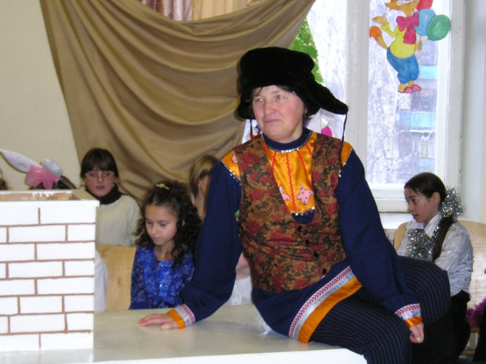
Емеля:
Подходи, честной народ! Праздник нас к себе зовёт.
За окном трещит мороз, высунь нос- замёрзнет нос,
Хватит хныкать и пищать, лучше будем мы играть.
А чтоб было веселей – приглашаем всех детей!
Игра с Емелей
На улице трещит мороз, ну- ка, взялись все за нос!
Ни к чему нам бить баклуши, ну-ка, взялись все за уши!
Покрутили, повертели – вот и уши отогрели.
По коленкам постучали, головою покачали,
По плечам похлопали, ножками потопали…
Ну, Царевна, не серчай, с нами снова начинай…
Игра повторяется. В неё включается и Несмеяна, у неё всё получается, она улыбается…
Несмеяна:
Ну и ребята, смешные какие, Ловкие сильные и удалые.
С вами теперь в хороводы пойду и до конца ни за что не уйду!
Витя:
Играют, пляшут и поют, Снегурку с дедом не зовут…
А без Дедушки Мороза не наступит Новый год…
Вовка:
И гостей на ёлке мало.
Эта рёва Несмеяна, хитрый, вредный царь горох, да лентяй Емеля …
Витя:
ОХ! Видно надо нам опять книжку эту открывать…
Снегурку с Дедом вызывать, да подарки поджидать…
Открывается книга и оттуда вываливается Баба Яга
Яга:
К вам на ёлку я летела, ступу метлой погоняла.
Платье новое надела, даже нрав свой поменяла.
Захотела доброй стать, никого не доставать!
Но вот ступа тормознула, я из ступы навернулась…
Там синяк, тут ссадина- ну и ступа, гадина!
Вовка:
Что? Что во что завернула, я не понял ничего…

Яга: Да никого я не заворачивала, а на-вер-ну- лась! выпала из ступы, на землю сверзилась, загремела, хряпнулась, свалилась, шлёпнулась, понятно? Упала, еле –еле встала…
Витя:
Поделом тебе, Яга. От тебя не жди добра.
Мы тебя сюда не звали, Дед Мороза приглашали.
Яга:
Вот, за то себя ругайте, на бабулю не пеняйте.
Не позвали? Вот теперь зла на вас, как лютый зверь.
Ни Мороза, ни Снегурки не видать вам никогда!
В подземелье заманила, заперла их навсегда.
Емеля:
Да, без Дедушки Мороза и ёлки не горят…
Несмеяна
И нету без Мороза веселья у ребят.
Царь:
Дед Мороз придумал бы игру, позабавил нашу детвору.
Яга:
Я игры знаю тоже,
А ну-ка кто поможет В игру весёлую сыграть
Смекалку, ловкость показать.
Игра с Бабой Ягой, во время игры она падает, встать не может
Вовка с Витей её поднимают,
Витя:
Ой Баба Яга , видно с тобою беда, больная и старая стала ты , да?
Вовка:
Мороза со Снегуркой отпусти, беду мы поможем тебе отвести.
Секрет один узнаешь, все болячки растеряешь,
Будешь снова молодой, не горбатой, не седой…

Яга:
Подземелье на ключ закрывается, под высокой сосною скрывается . Стерегут подземелье друзья, обмануть, провести, наколоть их нельзя…
Лишь одна черепаха Тортила поможет из дупла той сосны ключ достать…
Бабушка –Сказушка:
Ну , Яга, умудрилась ты тоже про секрет черепахе сказать…
Несмеяна
Пока она до нашей ёли доползёт не только этот год , ещё один пройдёт…
Ведущий:
Как же нам без Снегурки и Мороза зажечь весёлыми огнями ёлку?
Вовка: Витя:
Книга, книжечка, скажи, если сможешь ,покажи,
Как нам ключик раздобыть, подземелье отворить?
Снова открывают книгу и из книги выходят кот Базилио и лиса Алиса
Поют:
Какое небо голубое, мы не сторонники разбоя…
На дурака не нужен нож, ему с три короба наврёшь и делай с ним что хошь…
Кот:
Доверчивый, глупый мальчишка, ключ Тортилы нам отдал…
Лиса:
Ай, да ,котик. Ай, плутишка, ты у нас героем стал.
Кот:
Дед Мороз старик седой, с волшебной белой бородой
Умеет Дедка колдовать, старух в красавиц превращать…
Лиса:
Да, мне он , конечно, поможет. Красавицей сделать он Лисоньку сможет…
Откроем подземель ворота, мы с тобой Ягульке не чета…
Яга:
Умеет Морозко колдовать? Старух в красавиц превращать…
На поклон к старику я пойду, здоровье ,силы молодость верну.
Витя:
Куда пойдёшь ты без ключа?
Вовка:
Уже ушла , под нос ворча…
Ведущий:
Ключ у разбойников надо найти и скорей в подземелье войти…
Бабушка –Сказушка:
Деда со Снегуркой пора отпустить, к нам на ёлку пригласить.
Кот:
Ключ хотите вы отнять, да не против мы отдать…
Лиса:
Но давайте поиграем и желанье загадаем.
Игра с ключом. Под музыку ключ передают по кругу, при остановке музыки- ребёнок с ключом выполняет желание Лисы или Кота В конце игы Лиса ключ прячет.
Емеля:
Где же ключ, вы нам отдайте
сами с нами оставайтесь
. Несмеяна:
Песни петь ,плясать , играть
Царь:
Словом, Новый год встречать.
Лиса:
Кот, отдай же ключ ребятам, пусть темницу отопрут.
Деда и Снегурочку пусть сюда ведут.
Лиса с ключом убегает
Кот:
Обманула плутовка опять, ни ключа, ни пощады теперь не видать.
Придётся снова разбойником стать, обманом на пропитанье добывать.
Вовка: Витя:
Книжка, книжечка, скажи, да всю правду доложи,
Как темницу нам открыть ключ волшебный раздобыть?
Из книги появляется ТОРТИЛЛА.
Долго, долго к вам я шла и волшебный ключ несла.
Повстречала Буратино, ключ очистила от тины, и мальчишке отдала.
Бабушка –Сказушка:
А злодеи отобрали, ключ , конечно, не отдали.
Вбегает Буратино, тараторит:
Лисоньку ч встретил, ключ в руке приметил
Подножку поставил, фингал ей поставил,
Ключ у злыдни отобрал к вам скорее прибежал.
Вовка:
Надо бабушку догнать, ключ скорее ей отдать.
Буратино:
Какую бабку догонять, надо деда выручать.
Емеля:
Бабу Ягу догоняй, непоседа, и не вступая с нею в беседы
Ключ скорее ей отдай, Снегурку, Деда выручай.
Тортилла:
Бабке Ёжке ключ отдать? Как же это понимать
Ключ взяла я у неё с трудом, тут не праздник, а дурдом!
Вовка:
Хочет стать молоденькой Бабушка Яга, и с Морозом подружиться навсегда.
Подземелье то сама и отопрёт. Деда со Снегуркой приведёт.
Ведущий:
Мы ж у ёлки скучать не хотим, в игры поиграем, призы раздадим.
Игра с детьми.
Вбегает Буратино:
Догнал! Отдал! Бежал! Упал!
Встал! Побежал! До вас добежал! Скоро придут! Ёлку зажгут!
Лиса Алиса со мною идёт, извинения свои несёт.
Выходит Лиса, побитая , хромая…
Меня, ребята, извините и на елке разрешите
С вами петь и танцевать, вместе Новый год встречать.
Царь:
Мы, Лиса , тебя прощаем, вместе праздник продолжаем.
Оставайся ты у нас, в танцах покажи ты класс!
Несмеяна:
Девочки и мальчики, стынут мои пальчики,
Мёрзнут уши, мёрзнет нос- видно близко Дед Мороз.
Емеля :Дед Мороз, иди скорей, будет праздник веселей.
Кричит вместе с детьми, зовёт Деда Мороза.
Дед Мороз:
Дед Мороз я настоящий, из глухой дремучей чащи,
Где леса дремучие, да снега сыпучие.
Через горы высокие и снега глубокие
По ручьям примороженными полям заснеженным
Мы от самого края земли вам поздравленья свои принесли.
Снегурочка:
Я Снегурка! На свете нет другой такой.
Я люблю мороз и ветер, вихри снежные зимой.
Всех ребят давно я знаю, с ними я давно дружу,
Песни звонко распеваю, в Новый год к вам прихожу.
Этот день мы ждали долго, не видались целый год.
Запевай, звени под ёлкой Новогодний хоровод.
Хоровод вокруг ёлки.
Дед Мороз:
Вот , молодцы, потешили старика.
А теперь самое время ёлочку зажигать.
Снегурочка:
Пусть огнями разгорится , пусть нам радость принесёт,
Чтоб могли мы веселиться , чтоб водили хоровод.
Дед Мороз:
Только мне вы помогите, вместе дружно покричите:
На нашем празднике сегодня песня дружная звени,
Ёлка новогодняя зажигай свои огни!
РАЗ, ДВА, ТРИ - ЁЛОЧКА ГОРИ!
Снегурочка:
Свети ёлка! Свети ярко! Дети в пляс пойдут, будет жарко!
Новогодняя пляска игра «МЕТЕЛИЦА»
На празднике появляется Баба Яга , её трудно узнать, совсем молодая, стильная.
Баба Яга:
Подождите, стойте! Песенки не пойте,
Хочу тоже танцевать с вами вместе зажигать!
Вовка:
Ой! Кто это? Какая девчонка!
Витя:
Ты что с дискотеки сбежала? А как на праздник к нам попала?
Баба Яга:
Как здорово! Клёво! Отпад! Видно к лицу мне этот наряд!
Меня что ли не узнали? Сами Бабкой Ёжкой звали.
« Черный Жемчуг» дал мне Дедушка Мороз,
Заалели щёчки ярче алых роз!
Дискотеку с вами проведу, вместе с вами в пляс пойду.
Дискотека , игры, эстафеты.

Бабушка Сказушка:
Мы завершаем свой рассказ, а вам пора в ваш светлый класс.
Мы книгу перелистали и в сказках многих побывали.
Коль хочешь многое узнать, побольше надо книг читать.
В страну чудес и приключений, весёлых, добрых развлечений
Откроешь книгу- попадёшь,
Полюбишь книгу- в ней всё найдёшь!
Дед Мороз:
И так у новогодней ёлки не зря мы время провели,
Играли, танцевали, пели, злодеев вокруг пальца обвели.
Снегурочка:
С Новым Годом поздравляем,
И от всей души желаем:
Учиться на 5, трудиться на 5, с друзьями веселиться тоже на 5!

Литература:
1.Георгиевский В.А. ,Шитикова Л.И. «Проведение праздников в начальных классах» М. Просвещение. 1993г.
2.Серия книг «Праздники в начальной школе», составитель Н.Г.Кувашова , «Учитель», Волгоград, 2001г.
3.Е.Н.Аренина,Л.Б. Кислова «внеклассные мероприятия в начальной школе» «Учитель» Волгоград 2006г.

Примечания:

При проведении праздника рекомендуется использовать игры и песни , исходя из возрастных особенностей детей и репертуара школьных уроков музыки.

